Α′ ΣΥΛΛΟΓΟΣ ΕΚΠΑΙΔΕΥΤΙΚΩΝ Π.Ε. ΠΕΙΡΑΙΑ
“ΡΗΓΑΣ ΦΕΡΑΙΟΣ”
ΤΖΑΒΕΛΛΑ ΚΑΙ ΑΛΕΞΑΝΔΡΟΥ 1 , ΠΕΙΡΑΙΑΣ 18533
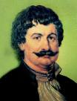
e-mail: info@rigasfereospeiraias.gr http://www.rfp.gr

ΠΕΙΡΑΙΑΣ 7/3/2017, Α.Π:26

ΠΡΟΣ: ΤΑ ΜΕΛΗ ΤΟΥ ΣΥΛΛΟΓΟΥ

Θέμα: Συγκέντρωση στην Περιφερειακή Διεύθυνση Εκπαίδευσης Αττικής (Τσόχα 15), Παρασκευή 10 Μαρτίου, στη 1.30 μ.μ.

Συνάδελφοι, συναδέλφισσες,
Το κλείσιμο της 2ης αξιολόγησης, που διαπραγματεύεται η κυβέρνηση με την ΕΕ και το ΔΝΤ, επιφυλάσσει νέα σκληρά αντιλαϊκά και αντιεκπαιδευτικά μέτρα. Οι τελευταίες δηλώσεις του υπουργού Παιδείας, Κ. Γαβρόγλου, στη Βουλή για «εθνικό σχέδιο αξιολόγησης σχολικών μονάδων», οι 12 προτάσεις του ΣΕΒ για το ελληνικό σχολείο που περιλαμβάνουν -μεταξύ άλλων- πολιτικές, όπως ανάπτυξη συστημάτων αξιολόγησης, αύξηση του διδακτικού ωραρίου, ώστε να μειωθεί η ανάγκη για προσλήψεις αναπληρωτών, γονεϊκό δικαίωμα στην επιλογή εκπαίδευσης (δηλ. κουπόνια), η διαρροή της έκθεσης ΟΟΣΑ για την παιδεία που προβάλλει αντίστοιχες θέσεις, όπως την αυτονομία των σχολείων με διαφοροποίηση της χρηματοδότησής τους, την έμφαση στο management με αναφορά στους «εκπαιδευτικούς ηγέτες», την ανάγκη «να επανεισαχθεί η αυτοαξιολόγηση της σχολικής μονάδας μαζί με κάποιας μορφής εξωτερική αναφορά», σηματοδοτούν το προφανές: τη διαμόρφωση μιας νέας επίθεσης στα εργασιακά, κοινωνικά και μορφωτικά δικαιώματα για την εκπαίδευση που θα προωθηθούν αμέσως μετά το κλείσιμο της 2^{ης} αξιολόγησης.
Οι υπουργικές αποφάσεις για το Δημοτικό Σχολείο και το Νηπιαγωγείο λειτουργούν σε αντιπαιδαγωγική κατεύθυνση, διασπούν τον ενιαίο χαρακτήρα της εκπαιδευτικής διαδικασίας και καταταστρατηγούν εργασιακά δικαιώματα εκπαιδευτικών και μορφωτικές ανάγκες μαθητών.
Ο εκπαιδευτικός σχεδιασμός της κυβέρνησης για θεσμοθέτηση νέου Προεδρικού Διατάγματος για τη λειτουργία των σχολείων, η επίσπευση των εγγραφών για το νέο σχολικό έτος, η ένταση των ελέγχων για ενδεχόμενες συμπτύξεις τμημάτων, καθώς και οι νέες ρυθμίσεις για την ειδική αγωγή, προετοιμάζουν το έδαφος για μια ασφυκτική πολιτική εξοικονόμησης προσωπικού, μηδενικούς διορισμούς, περιορισμό των προσλήψεων και μετακινήσεις εκπαιδευτικών εκτός Διευθύνσεων, από τον Ιούνιο ακόμη.
Απέναντι σε αυτές τις εξελίξεις οφείλουμε να απαντήσουμε δυναμικά:
 Όχι στην προωθούμενη αξιολόγηση. Με όποιο τρόπο ή μορφή επιχειρηθεί να προωθηθεί η αξιολόγηση/αυτοαξιολόγηση, θα μας βρει απέναντι με όποιο μέσο διαθέτουμε. Όπως και στο πρόσφατο παρελθόν, θα μπλοκαριστεί στην πράξη από το εκπαιδευτικό κίνημα.
 Μαζικοί διορισμοί εκπαιδευτικών. Μόνιμη και σταθερή εργασία για όλους. Εργασιακά δικαιώματα για τους αναπληρωτές αντίστοιχα με εκείνα των μόνιμων εκπαιδευτικών. Να γίνουν όλες οι απαραίτητες προσλήψεις αναπληρωτών. Να γίνουν όλες οι απαραίτητες προσλήψεις παράλληλης στήριξης, ώστε να έχουμε έναν εκπαιδευτικό παράλληλης στήριξης για κάθε παιδί.
 Κατάργηση των υπουργικών αποφάσεων για το δημοτικό και το νηπιαγωγείο. Απόσυρση των πρόσφατων ρυθμίσεων για την Ειδική Αγωγή.
 Επαναφορά του εκπαιδευτικού υπεύθυνου του ολοήμερου. Προσμέτρηση της ώρας της σίτισης σε όλους όσοι εμπλέκονται. Η ώρα της σίτισης να είναι διδακτική σε όλους όσοι εμπλέκονται σ’ αυτή.
 Έγκριση των προγραμμάτων των νηπιαγωγείων με βάση τις αποφάσεις της ΔΟΕ και των Συλλόγων.
 Να συσταθούν όλες οι απαραίτητες οργανικές θέσεις όλων των ειδικοτήτων και να αποδοθούν σε σχολικές μονάδες.
 Να ενταχθούν με τον καλύτερο δυνατό τρόπο τα παιδιά των προσφύγων στα σχολεία και να γίνουν όλες οι απαραίτητες προσλήψεις γι’ αυτό (τμήματα υποδοχής κ.λπ.).
 Καμία σύμπτυξη τμήματος.
 Αύξηση της χρηματοδότησης των σχολικών μονάδων.

Καλούμε τους/τις συναδέλφους να στηρίξουν με τη μαζική συμμετοχή τους την κινητοποίηση, που διοργανώνεται από συλλόγους ΠΕ και ΕΛΜΕ, την Παρασκευή 10 Μαρτίου, 1.30 μ.μ., στην Περιφερειακή Διεύθυνση Εκπαίδευσης (Τσόχα 15, Aμπελόκηποι).
Ο δικός μας δρόμος είναι ο δρόμος του αγώνα, για την ανατροπή των αντιεκπαιδευτικών μέτρων και της πολιτικής των μνημονίων

Για τη συμμετοχή στην κινητοποίηση, κηρύσσουμε δίωρη διευκολυντική στάση εργασίας για την πρωινή ζώνη (δύο τελευταίες ώρες) και τρίωρη διευκολυντική στάση για το ολοήμερο (τρεις πρώτες ώρες).

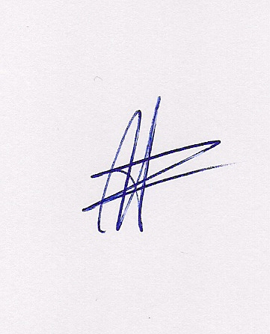  Ο ΠΡΟΕΔΡΟΣ  ΜΑΡΙΟΣ  ΧΑΔΟΥΛΗΣ |   ΓΙΑ ΤΟ Δ.Σ. | Ο ΓΕΝ. ΓΡΑΜΜΑΤΕΑΣ  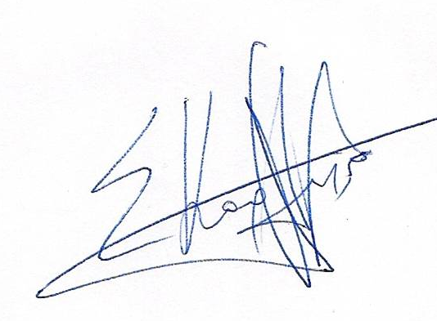  ΣΩΤΗΡΗΣ  ΚΑΡΛΗΣ

